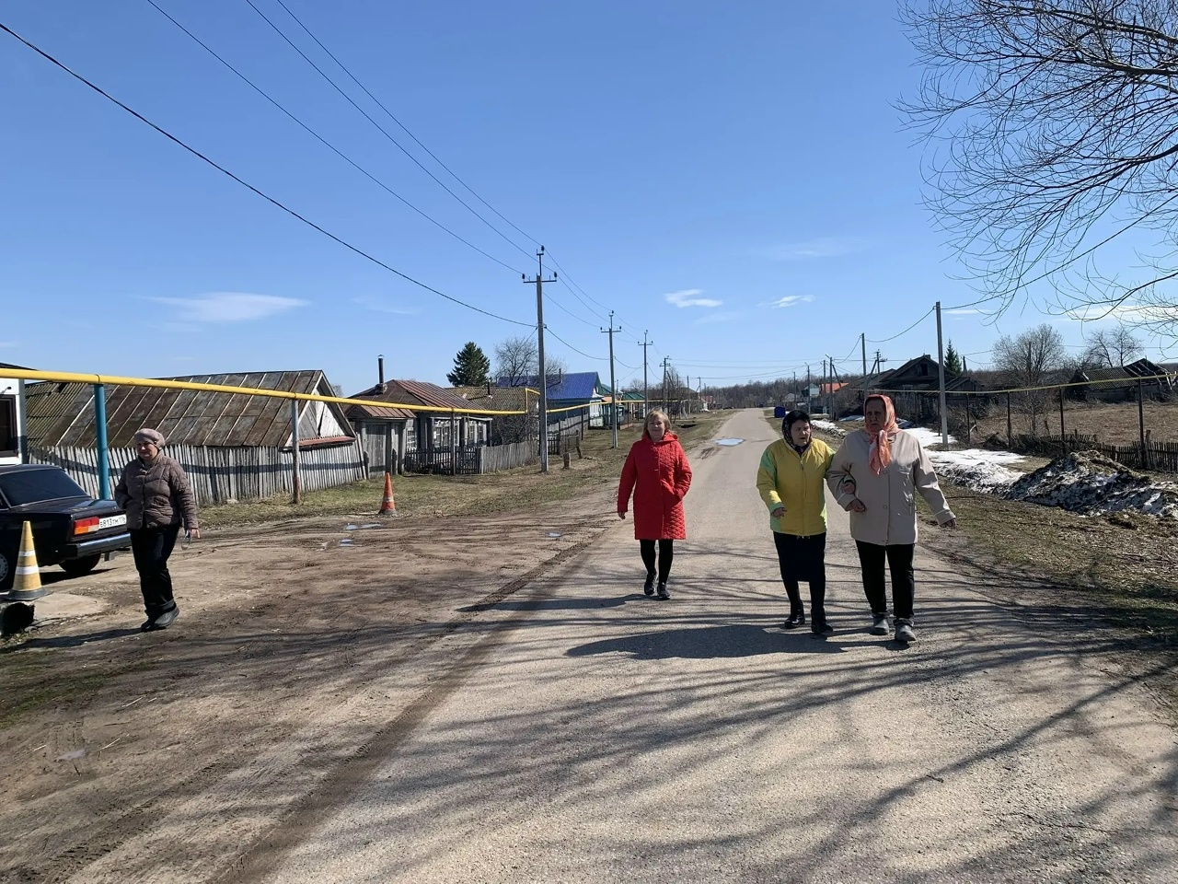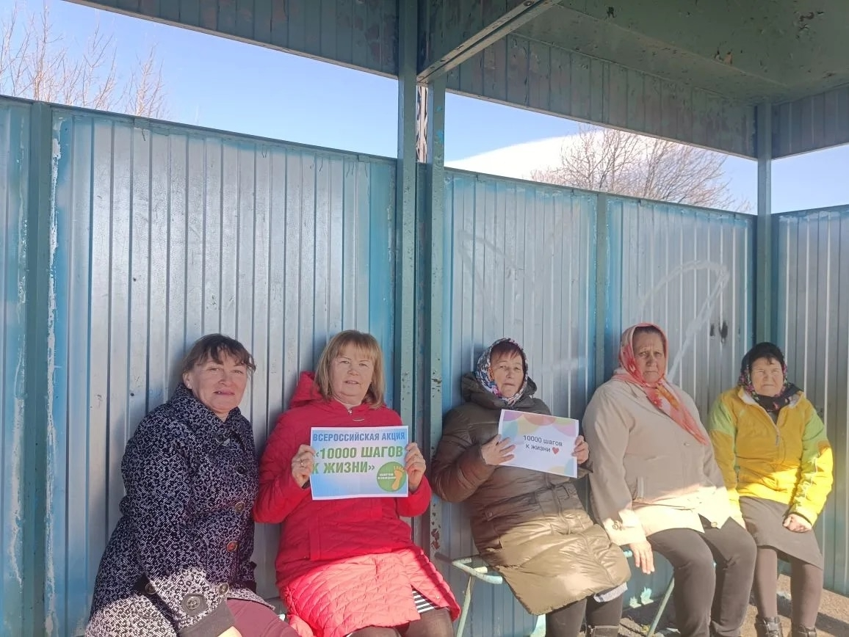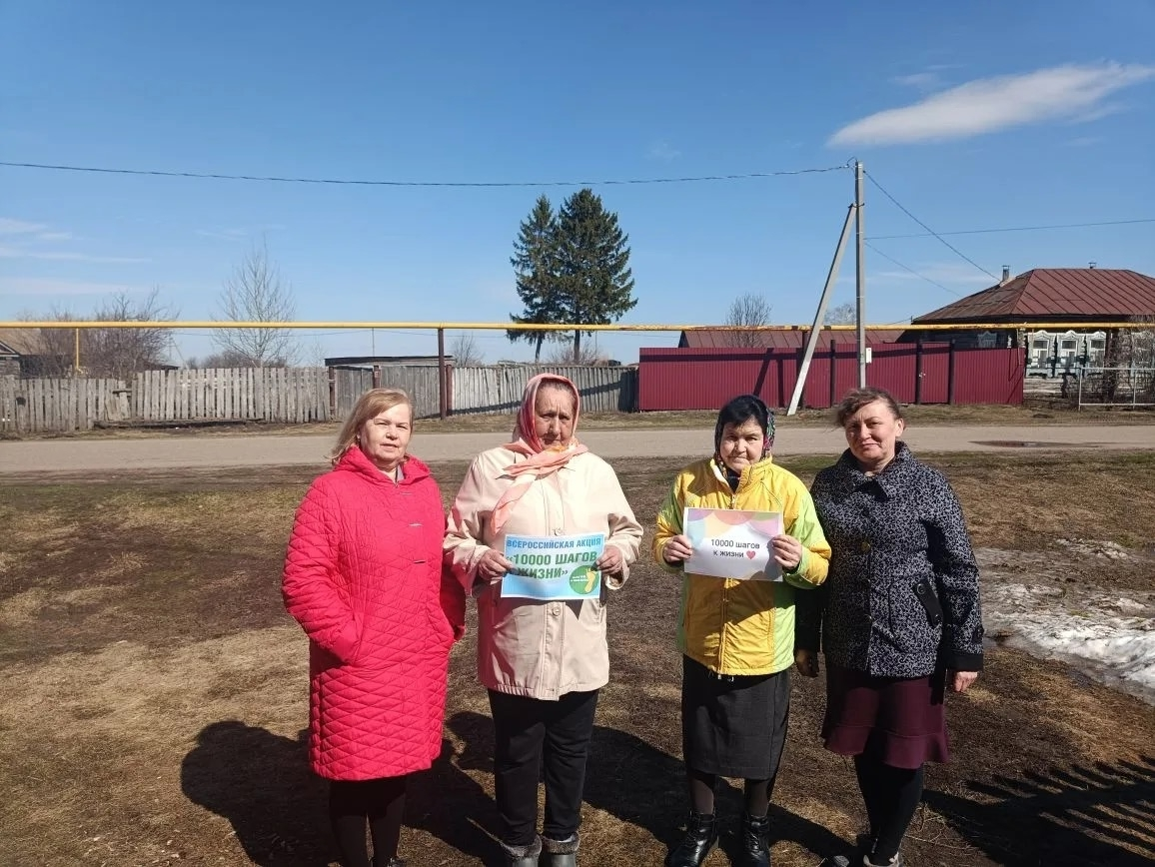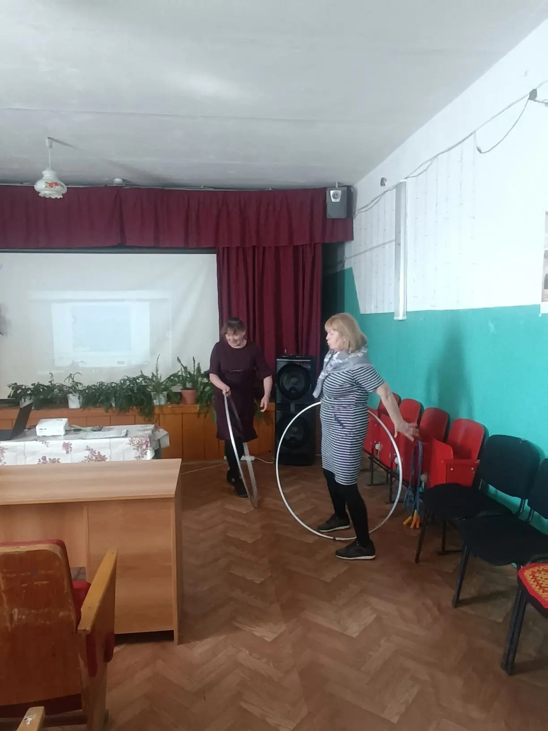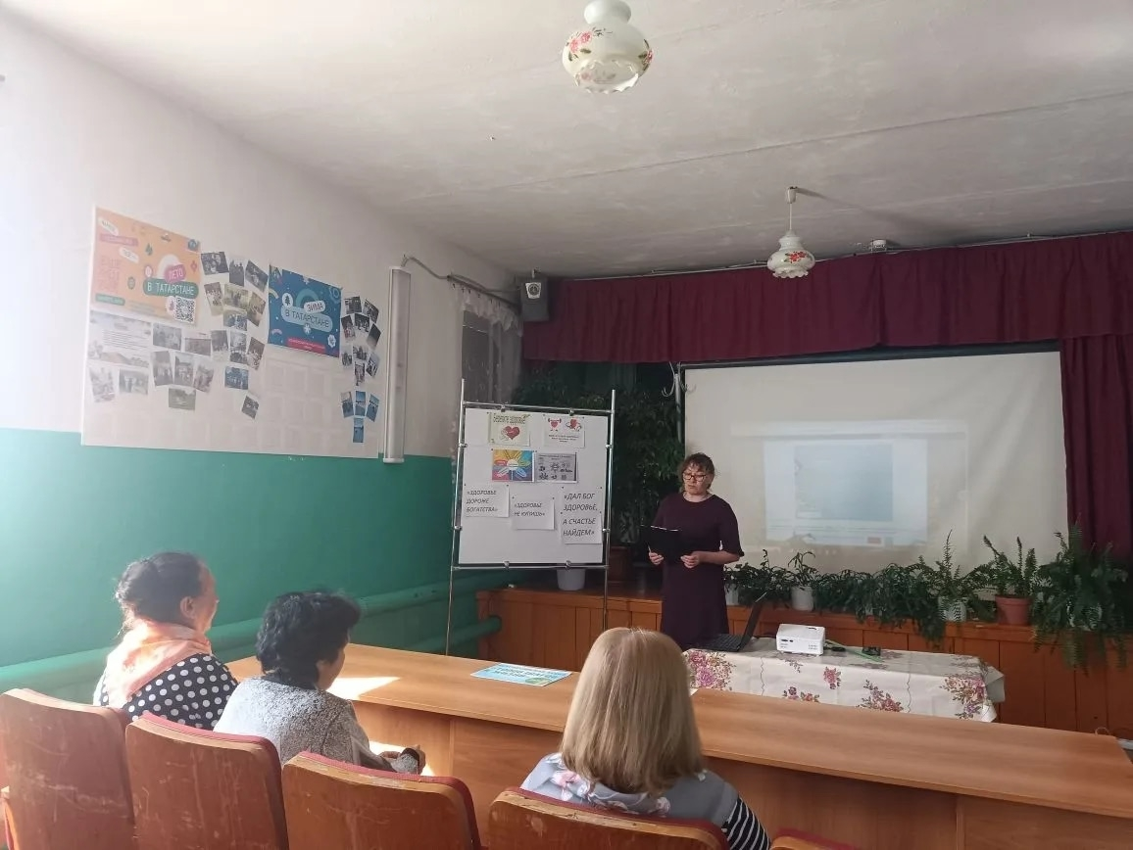
Здоровый образ жизни - это способ жизнедеятельности, сохранения и укрепления здоровья людей. Но, к сожалению, мы начинаем говорить о здоровье тогда, когда его теряем! Здоровье нельзя купить не за какие деньги и ценности. И, что уже давно доказано, его нужно беречь с самого первого дня появления на свет.
7 апреля в Верхнематакском сельском клубе в рамках проекта "Активное долголетие" прошла беседа "Берегите здоровье", приуроченная Всемирному дню здоровья Всероссийской акции " 10000 шагов к жизни ".
Акция направлена на повышение ежедневной двигательной активности и основана на рекомендации Всемирной организации здравоохранения проходить в день от 6 до 10 тысяч шагов для поддержания минимума нормальной физической активности человека.
Участники мероприятия приняли активное участие в беседе, рассказывали о способах поддержания здоровья.

